STŘÍPEK
Informační zpravodaj pro nevidomé a slabozraké Královéhradeckého kraje
Číslo 1/2017


Vydává TyfloCentrum Hradec Králové, o.p.s.
ve spolupráci s OO SONS Hradec Králové

Ul. Okružní 1135/15, 500 03 Hradec Králové
Tel.: 495 523 729
E-mail: hradec.kralove@tyflocentrum.cz
http://www.tyflocentrum-hk.cz

Úvodník
Drazí čtenáři,
roky, končící sedmičkou, jsou prý obzvláště vydařené. Tak aby ten Váš takový byl, Vám přejeme z TyfloCentra všichni!
V našich službách se nic nemění, pravidelné programy stále běží tak, jak jste zvyklí. Jen lidé se občas mění…
Na sklonku roku jsme se rozloučili s naší stálicí, paní Alicí Pávovou z hudebního oddělení Knihovny města Hradce Králové. Za ta dlouhá léta, kdy každý měsíc připravovala pro Vás poslechové pořady plné pokladů hudby a divadla, jí ani nemůžeme dost poděkovat. Přinášela nám radost každé poslední pondělí v měsíci zcela nezištně a vkládala do toho celé srdce. Zůstane pro nás blízkou spolupracovnicí a přejeme jí hodně zdraví a poklidné užívání důchodu!
Díky skvělé spolupráci s hradeckou Knihovnou nepřijdete o pondělní poslechové pořady, od února nás bude chodit obohacovat o poslechové zážitky paní Tereza Heuer. Těšíme se na ni.
Na podzim nám z našeho týmu odešla kolegyně Pavla Merková, působí teď v jiném oboru. Držíme jí palce. Od ledna tu pro Vás bude nová sociální pracovnice Mgr. Jana Ludvíková, se kterou se budete potkávat ve většině služeb.
Dagmar Balcarová

Tyflotoulky očima Zdeny
Začátek podzimu připomínal vysokými teplotami léto. A pak jako mávnutím proutku tu byl opravdový podzim, na horách dokonce napadl sníh.
Snad každá rodina vlastní „rodinné stříbro“ v podobě náramkových hodinek značky Prim. V říjnu jsme se vypravili za tikáním hodinek do Nového Města nad Metují do firmy Prim - Elton, hodinářská a.s., kde se hodinky vyrábějí od roku 1949. Firma Prim je jediný český výrobce náramkových hodinek. Ročně se zde vyrobí 400 hodinek mechanických a 2 000 quartzových na baterii. 90 % hodinek se vyrobí na zakázku. Firmou nás provázely dvě sympatické dívky. Zavedly nás do místnosti, s prosklenými vitrínami s vyloženými hodinkami. Zde jsme si odložili bundy a kabelky. Později jsme se dozvěděli, že tato místnost slouží jako vzorkovna. Postupně jsme procházeli výrobními dílnami. U NC strojů jsme si na stolcích mohli osahat jednotlivé díly neopracované i upravené – pláště hodinek, lunety, ciferníky, části hodinových strojků. Dveře do lakovny a brusírny byly zamčeny. A tak jsme jen cítili typický zápach barev a vzali si do rukou brusné kotouče. V malé kazetě, si ti co něco ukoukají, mohli prohlédnout doslova miniaturní díly, ze kterých se skládá hodinový strojek. Zašli jsme i do kontrolní místnosti, vybavené lampou, lupou a počítačem. V barvírně ciferníků jsme si vyzkoušeli barvení ciferníku pomocí matrice. Přes prosklené stěny jsme nahlédli do dvou kompletovacích dílen. V jedné kompletují hodináři u stolků ručně hodinky a v druhé se kompletují speciální hodinky a hodinky z drahých kovů. Během celé prohlídky jsme viděli při práci jen dva hodináře ve speciální kompletovací dílně, ostatní zaměstnanci se účastnili školení bezpečnosti práce, a v kompletovací dílně se navíc prováděly elektrikářské úpravy. Prohlídku jsme zakončili ve vzorkovně. Zde jsme si osahali hodinky s vypouklým a rovným sklíčkem, hodinky motorkářské a dvoje speciální vojenské hodinky Orlík. Naše průvodkyně nás po celou dobu exkurze seznamovaly podrobně s výrobou a ochotně odpovídaly na naše dotazy. S našimi milými průvodkyněmi jsme se rozloučili a poděkovali jim za informace, které bychom se nikde nedozvěděli. Výlet jsme zakončili obědem v nedaleké restauraci U Trunečků. Oběd byl výborný a naše obavy, že nestihneme autobus, byly nakonec zbytečné. Autobus jsme stihli, i když jsme museli trochu přidat do kroku. Překvapilo mě, kolik hodinek, jejichž ceny se pohybují v desítkách tisíc, se prodá v Čechách. V dnešní době mnoho lidí, zvláště mladých, hodinky nepoužívá. Čas sledují na mobilních telefonech. Já jsem bez hodinek jako bezruká.
V říjnu jsme navštívili jsme Pianocentrum firmy C. Bechstein, které má sídlo na Slezském předměstí v Hradci Králové. Je to největší pianocentrum v České republice, prezentující pianina a klavíry pro začátečníky až po koncertní mistrovské nástroje, pro školy, instituce i privátní zákazníky nejen v České republice, ale evropských i mimoevropských státech. V příjemně vytopeném proskleném sále s mnoha pianiny a klavíry nás přivítal pan Tomáš Možný. Poutavě, profesionálně, ale i vtipně nám vyprávěl o firmě, výrobě nástrojů a pianinech a klavírech vůbec. Ochotně odpovídal na naše četné dotazy. Nástroje různých barev s krásným leskem jsme si mohli nejen osahat, ale i si na nich zahrát. Většina z nás, včetně mně, si jen tak na klávesy zabrnkala, někteří vyloudili pár akordů. Pan Hudec z Jičína vyzkoušel pár nástrojů a zahrál nám několik známých skladeb. Jako by nás chtěl navnadit na výlet do vinného sklípku, zahrál nám známou moravskou lidovou písničku Vínečko bílé. Vyzkoušeli jsme si poslech hry na nástroj přes sluchátka. Je to výborný pomocník pro hrajícího, aby nerušil sousedy. Panu Hudecovi to ale nevyhovovalo, protože neslyšel, co hraje. Byl spokojený, až si sluchátka nasadil sám. Na fotografii leteckého snímku firmy jsme si mohli prohlédnout všechny budovy včetně koncertního sálu. Pan Možný nám přinesl krabici klavírních kladívek, které jsme si vzali na památku. Rozdal nám i propagační materiály. A také nás pozval na klavírní koncert v Anežském klášteře v Praze a vánoční koncert v Hradci Králové přímo ve firmě Bechstein. Mnoho z nás projevilo zájem o koncert přímo v sídle firmy a děvčata z TyfloCentra se nabídla, že se budou snažit pro zájemce o koncert, zajistit vstupenky. Z návštěvy pianocentra jsme si odnášeli nejen mnoho nových poznatků ze světa hudby, ale i příslib hodnotného koncertu. Měla jsem velký zájem se i s manželem zúčastnit, slíbený koncert se bohužel nekonal. Vedení firmy se rozhodlo uspořádat místo adventního koncertu dětskou vánoční besídku.
Na úvod k novince, kterou pro nás připravilo TyfloCentrum, cituji z informací, týkajících se dvoudenní akce: „Protože si ceníme Vašich nápadů a snažíme se aktivně na ně reagovat, rozhodli jsme se uspořádat výjezdní akci do vinného sklípku.“ A tak jsme se těsně před Svatým Martinem vydali „Vstříc vínu k Hodonínu.“ Doprovázela mě kamarádka Dana. Vlastním autobusem, částečně hrazeným z prostředků TyfloCentra jsme zajeli do vinného sklípku s příhodným názvem U hroznu v moravské obci Čejč u Hodonína. Cestou nás provázel déšť a na několika místech nás zdržely kolony aut, tvořící se při opravách silnic. K penzionu Forman jsme dojeli už za tmy, a s hodinovým zpožděním. Rychle jsme se ubytovali a řidič nás autobusem dovezl ke sklípku. Jeho majitel nás před dveřmi přivítal po moravsky štamprličkou slivovice. Usadili jsme se na dřevěné lavice kolem dlouhých stolů. Před degustací vín jsme si promastili žaludek chlebem s výbornou škvarkovou pomazánkou posypanou cibulí. Po schodech jsme sešli do půlkulatého sklepa se sudy vína. Sklepmistr nám při degustaci vín, které nám naléval do skleniček koštýřem, vyprávěl o jednotlivých vínech, pěstování a výrobě. Ochutnali jsme pět bílých vín, jedno červené a růžový burčák. Můžu Vám upřímně říct, že jsem toho po degustaci měla dost. Dozvěděli jsme se i pár zajímavostí o obci Čejč. Narodil se zde známý zpěvák lidových moravských písní Jožka Černý a kovářem se učil prezident Masaryk. Pan sklepmistr ochotně odpovídal na naše otázky. Po degustaci jsme se vrátili ke stolům. Pochutnali jsme si na bramborácích plněných uzeným masem. Po večeři jsme se bavili, popíjeli víno. Na stolech se objevily talíře se sýry, uzené, moravské koláče. Oči by jedly, ale žaludek odmítal. Mezi vínem jsme popíjeli citronovou vodu, které jsme možná vypili víc než vína. Večerem nás provázely moravské lidové písně. Jedna skupina odešla před půlnocí, druhá vydržela až do zavíračky do dvou hodin. Společně jsme došli spící vesnicí k penzionu a uložili se ke spánku. Ráno jsme chutně posnídali v restauraci patřící k penzionu, kde pro nás bylo připraveno pohoštění formou švédských stolů. Cestou zpátky nás čekalo ještě něco navíc – prohlídka zámku Slavkov u Brna. Zámek Slavkov u Brna patří k nejmohutnějším barokním zámkům na Moravě. Znám je především jako rezidence významného rodu pánů z Kounic a jako místo v jehož blízkosti se v roce 1805 odehrála bitva tří císařů neboli bitva u Slavkova. V první komnatě nás paní průvodkyně upozornila na rodokmen rodu na vyčiněné oslí kůži. Při procházení komnatami jsme obdivovali zrcadla, troje kachlová kamna s velkými amforami, do kterých se dávala voda s bylinkami a vonícími esencemi, „koukavci“ fresky na stropech. Viděli jsme rokokovou bílou postel zdobenou zlatem, na které údajně spal Napoleon Bonaparte. Paní průvodkyně nám ukázala místo v jiném pokoji, kde spal doopravdy na své přenosné posteli, a také balkon, ze kterého promlouval k vojsku. Při vstupu do největší místnosti zámku, historickém sálu nás přivítala dobová hudba. Přesvědčili jsme se o kvalitní akustice s ozvěnou. Společně jsme se zde vyfotografovali. Prohlídku jsme zakončili nahlédnutím z balkonu do 16,5 metrů vysoké kaple. Poobědvali jsme v Zámecké vinárně, kde byly stěny pokryty množstvím obrazů napoleonských vojáků včetně Napoleona. Mě velmi zaujal obraz slunečnic ve váze jediný s touto tématikou. Dvoudenní výlet se vydařil, pobavili jsme se, pochutnali si na dobrém víně a jídle, dozvěděli se mnoho zajímavostí o víně a nahlédli do historie.
V době adventu jsme si v TyfloCentru poslechli vyprávění paní Pecharové, zástupkyně České alzheimerovské společnosti, o Alzheimerově chorobě a jak jí předcházet. Stalo se již tradicí, že se se starým rokem loučíme setkáním s literaturou ve zvukové knihovně. V městské knihovně probíhala „Dřevěná výstava“ autora Martina Patřičného. Měli jsme možnost osahat si vystavené dřevěné obrazy a sochy. Tradicí se stalo též vánoční posezení s koledami, tentokrát za doprovodu kytary pana Rázla.

Zdena Gábelová
klientka TyfloCentra Hradec Králové

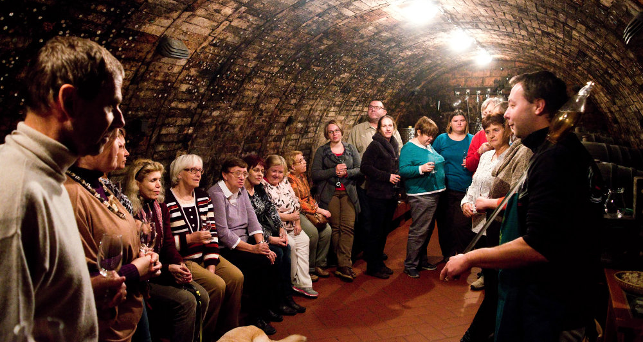
Degustace vín

Poděkování

Velké díky patří netradičnímu sponzoru a to hradeckému kinu Centrál, které nám v letošním roce poskytlo sponzorský dar v hodnotě 8 000 Kč. Jedná se o výtěžek z prodeje kalendáře fotografa Tomáše Ročka, na jehož vzniku se podílely pracovnice kina Centrál. Finanční dar byl využit na realizaci pobytového zájezdu do vinného sklípku v Čejči na Moravě.
Ještě jednou moc děkujeme!
Lucie Jurniklová

Další velké poděkování patří paní Věře Šrůtkové, která uspořádala benefiční výstavu s názvem: „Jen tak pro radost“ ve dnech 24. – 27. 11. 2016 ve výstavní síni MÚ v Červeném Kostelci. Výtěžek z prodeje ryze rukodělné tvorby podpořil právě TyfloCentrum Hradec Králové, o.p.s., a to ve výši 6 124 Kč. Finanční dar bude použit pro potřeby uživatelů v roce 2017.

Lenka Kopsová

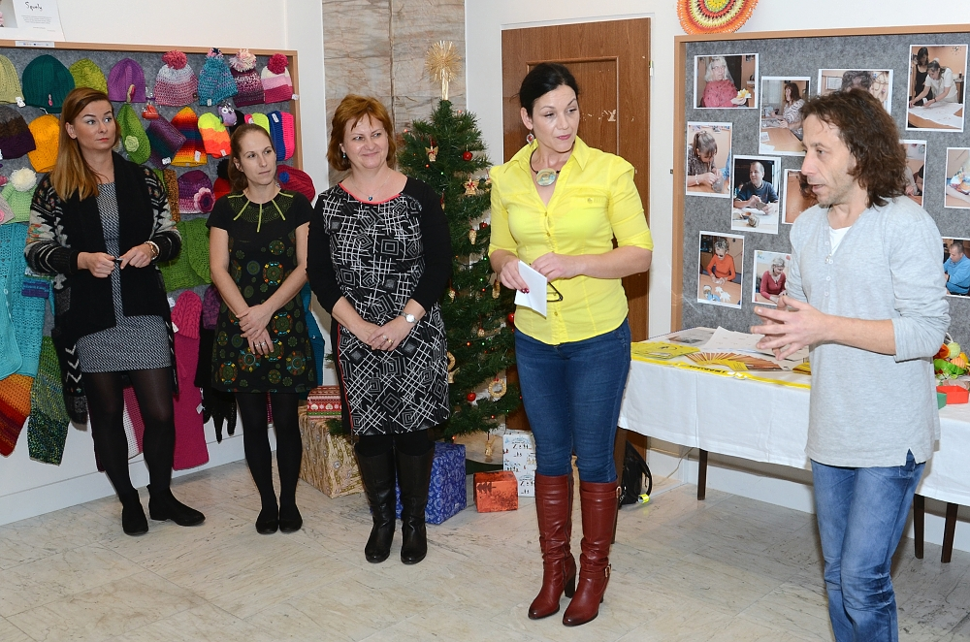

Benefiční výstava Jen tak pro radost
Nabídka akcí oblastních odboček SONS

OO SONS Jičín si vás dovoluje pozvat na pravidelné středeční schůzky na 1. čtvrtletí roku 2017:
11. ledna
- Navštíví nás pracovník Městského informačního centra v Jičíně a seznámí nás se službami, které nabízí nejen pro turisty, ale i místní obyvatele.
25. ledna
- O atletu Emilu Zátopkovi nám bude vyprávět paní Kateřina Piryová ve zvukové knihovně v Jičíně.
8. února
- Ukázka kompenzačních pomůcek pro zrakově znevýhodněné od firmy Sagitta Ldt., spol. s.r.o. Brno. Pomůcky předvede pan Jakub Kachel.
22. února
- Své zážitky z jízdy na kole po severním Pobaltí (Litva, Lotyšsko, Estonsko) nám povypráví Ing. Ivan Pírko.
8. března
- Přednáška Mgr. Hany Macháčkové na téma „Velikonoce v lidových tradicích“.
22. března
- Pan Jaroslav Ludvík, Dis nám představí činnost a služby Oblastní charity v Jičíně.
Všechna setkání se konají ve velké zasedací místnosti Městského úřadu v Jičíně, Žižkovo náměstí 18, vždy ve středu od 14 hodin.
SONS Jičín Za OO SONS
Ing. Václav Vik Ing. Lucie Strašíková
místopředseda předsedkyně

OO SONS Náchod ve spolupráci s TyfloCentrem Hradec Králové, o.p.s., detašované pracoviště Náchod
pořádají:
- Schůzky na Městském úřadě Náchod, zasedací místnost
Zveme Vás na tradiční dopolední setkání každou poslední STŘEDU v měsíci. Vždy od 9 hodin v zasedací místnosti Městského úřadu Náchod ulice Palachova ve druhém patře (číslo dveří 233). Přijďte se poradit v sociálně právní oblasti nebo prohlédnout a vyzkoušet kompenzační pomůcky či jen tak posedět u kávy a čaje se starými známými.
Termíny: 25. ledna, 22. února, 29. března

Na setkání s Vámi se těší

Za TyfloCentrum, o.p.s. Za OO SONS Náchod
Lenka Kopsová, DiS. Aleš Podlešák

Provozní doba služeb TyfloCentra na detašovaném pracovišti Náchod:

Středa: 8 - 12, 13 - 17 h
Forma: ambulantní (na pracovišti)
Pátek: 8 – 12 h
Forma: terénní (pro objednané)
Telefon: 739 578 910, 491 421 665

OO SONS Náchod

V Náchodě lze OO SONS Náchod navštívit při pravidelných úředních hodinách vždy v pondělí od 8 do 12 hodin. Nebo se lze telefonicky domluvit na jiném termínu. Adresa: Palachova č.p. 1303, 547 01 Náchod ve druhém patře budovy Městského úřadu (kancelář TyfloCentra a SONS).

Přijďte si posedět při šálku dobré kávy či čaje. Domluvíme se na společných jednorázových či pravidelných aktivitách.

AKCE:

9. ledna 2017 – od 9.00 hod. v kanceláři SONS

Hra Qardo - při kávě či čaji se opět pokusíme proniknout do tajů společenské hmatové hry určené pro nevidomé i vidoucí.

13. února 2017 - od 9.00 hod. v zasedací místnosti Městského úřadu Náchod (druhé patro budovy, číslo dveří 233)

Komentované promítání fotografií ze života odbočky – na velkém promítacím plátně pomocí dataprojektoru shlédneme a okomentujeme fotografie ze života odbočky

13. března 2017 – od 14.00 hod.

Laguna bowling Náchod – vhozenou koulí do dráhy se opět pokusíme srazit co možná největší počet kuželek na konci dráhy.

Na setkání s Vámi se těší

Aleš Podlešák
předseda OO SONS Náchod
tel. 604 972 632
email: nachod-odbocka@sons.cz
podal@atlas.cz

OO SONS Trutnov

V Trutnově je zrakově postiženým občanům k dispozici půjčovna kompenzačních pomůcek. Je v budově bývalého Okresního úřadu ve 3. mezipatře, číslo dveří 707. Otevřeno má každé pondělí od 10.00 do 16.00 hod a ve středu od 9.00 do 13.00 hod. Na telefonu 778 702 410 nebo internetové adrese trutnov-odbocka@sons.cz je možné se v případě zájmu domluvit i na jiném dnu nebo hodině.
Na vyzkoušení i na půjčení je v trutnovské půjčovně k dispozici například kapesní kamerová lupa Compact+, rozpoznávač barev Colortest, tonometr s českým hlasovým výstupem, lékařský teploměr česky mluvící, čtečka popisků Sherlock, indikátor hladiny a světla, digitální diktafon a další. Zrakově postižený občan si zde může jednotlivé pomůcky přímo vyzkoušet a zjistit, která mu bude nejlépe vyhovovat.
Tato služba je poskytována osobám s těžkým zrakovým postižením starším 15 let, držitelům průkazu ZTP nebo ZTP/P. Před zapůjčením každé kompenzační pomůcky je nutné zaplatit kauci, která je odvozena z ceny dané pomůcky. Tato kauce je při odevzdání pomůcky vypůjčiteli vrácena. Doba zapůjčení je 14 dnů.

Se svými členy a přáteli se setkáváme každé pondělí dopoledne na naší odbočce. Zde při čaji či kávě plánujeme společné akce, výlety, návštěvy solné jeskyně, plaveckého bazénu, tvořivé dílny, čteme si apod. TAK NEVÁHEJTE A PŘIJĎTE MEZI NÁS!

Těšíme se na Vaši návštěvu! Adriana Teplá

OO SONS Vrchlabí

Naše odbočka ve Vrchlabí sdružuje lidi s těžkým zrakovým postižením. V současné době máme 36 stálých členů. Máme svoje vlastní prostory skýtající kompletní vybavení pro poskytování poradenství i společných aktivit.
Co nabízíme: poradenství, různorodé aktivity (přednášky, besedy, zvuková střelba, výlety, cvičení, výtvarné dílny aj.), zapůjčení drobných pomůcek pro lidi se zrakovým postižením, zapůjčení mluvených knih, časopisy a kalendáře ve zvětšeném černotisku, dobrovolnické služby, zajistíme doprovod.

Aktivity se členy se konají každou středu dle aktuální nabídky, o které jsou včas všichni členové informování formou sms, telefonátu, na facebooku nebo e-mailu.

Provozní doba:
Pondělí: 9:00 - 12:00 , 14:00 - 16:30
Středa: 14:30 - 17:30 (aktivity pro členy i mimo sídlo odbočky)
Kontaktní osoba:
Bc. Karolína Dvořáková
OO SONS Vrchlabí se sídlem Slovanská 1116, 543 01 Vrchlabí (naproti gymnáziu, vedle obchodu potravin Kometa)
Tel: 605 706 358
e-mail: vrchlabi-odbocka@sons.cz, karolina.dvor@seznam.cz
Facebook: SONS Vrchlabí
Webové stránky: www.sons.cz (informace o nás najdete v sekci - odbočky - Královéhradecký – Vrchlabí)
Informace podá také:
Pan Leoš Zvoníček, Optika Zvoníček, Krkonošská 29, Vrchlabí
Pan Leoš Zvoníček, provozovna Hostinné, E. Votočka 13, Hostinné - pouze středa 9-12, 13-16:30
OO SONS Dobruška
Provozní doba OO SONS Dobruška, adresa Novoměstská ulice 187 (Rýdlova vila) ve dnech:
- úterý 8:30 až 11:30
- každou první středu v měsíci se scházíme na 9:00 hodinu, na naše pravidelná posezení.
Využívat můžeme i zařízenou kuchyňku, v letních měsících přilehlou zahradu. Parkování hned vedle budovy.

Sklípek
V první polovině února je v plánu víkendový výlet do vinného sklípku. Podrobnější informace budou upřesněny začátkem ledna. Zájemci se ozvěte na níže uvedené kontakty:
renata.dobruska@seznam.cz
tel: 494 622 953
mobil. 732 262 600

Na setkání s vámi všemi se těší
Renata Moravcová a Xanto

OO SONS Hradec Králové

Program činnosti OO SONS HK na 1. čtvrtletí 2017:

Kromě akcí pořádaných ve spolupráci s TyfloCentrem Hradec Králové – informace o nich najdete v informačním zpravodaji Střípek nebo na www.tyflocentrum-hk.cz vás zveme na následující klubová posezení:

Klubová posezení
Konají se každou druhou středu v klubovně TyfloCentra Hradec Králové od 13 do 15 hod,
Tato posezení jsou zaměřená na nejrůznější témata.
Přijďte se dovědět:
- o novinkách z činnosti SONS ČR, z.s.,
- o novinkách v právní oblasti týkající se života se zrakovým postižením,
- o nových kompenzačních pomůckách,
- prostě o všem týkajícím se života se zrakovým postižením.
- Nebo si prostě jen tak posedět u kávy či čaje, pobavit se se svými známými nebo navázat nová přátelství.

Termíny klubových posezení: 11. ledna, 8. února a 8. března

Klub komentovaných filmů
Každá druhá tato středa, jednou za 4 týdny, bude věnována komentovaným pořadům, kde se kromě výměny zkušeností v oblasti poslechu komentovaných pořadů v TV dovíte i o dalších možnostech, jak se ke komentovaným pořadům dostat. Nebudou chybět ani rady, jaká technická zařízení či programy pro přístup ke komentovaným pořadům potřebujeme. V rámci tohoto klubového posezení bude možná i projekce komentovaného filmu či pořadu, dle vašeho zájmu.

Klub komentovaného filmu: 25. ledna, 22. února a 22. března
Na vaši návštěvu se těší
Ing. Karel Hrubeš, předseda OO SONS Hradec Králové
adresa: Okružní 1135/15, 500 03 Hradec Králové
tel.: +420 – 608 335 137
hradeckralove-odbocka@sons.cz, hrubes@sons.cz
www.sons.cz/hradeckralove

Kontaktní dny odbočky:
Pondělí až pátek 9 hod – 13 hod (nutná telefonická domluva)

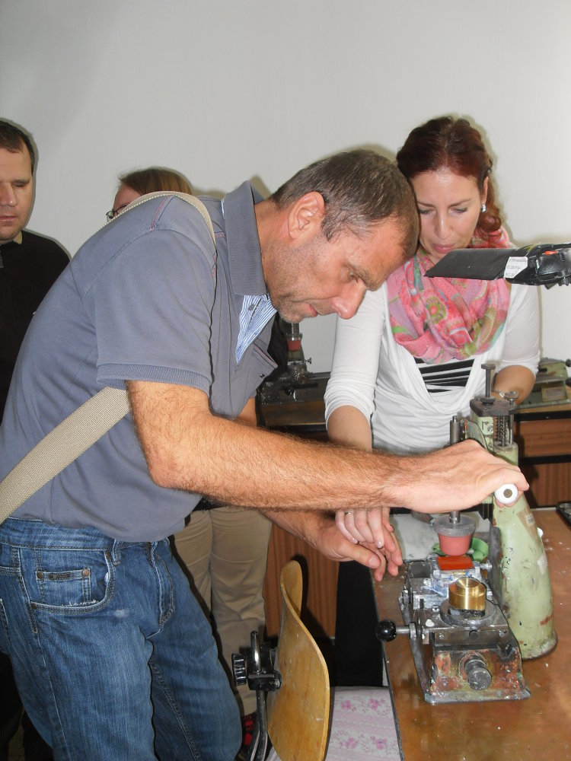

S hodinkami Prim

Nabídka našich stálých akcí
„Mozaika“
sociálně aktivizační služby pro zrakově postižené
I naše Mozaika je poskládána z rozmanitých střípků, které pro Vás skládáme a tvoříme tak program, ze kterého si snad každý z Vás vybere něco pro sebe a získá nové zážitky.
- Odpolední posezení
V rámci našich pondělních posezení bude dvakrát do měsíce od 13:00 hodin probíhat běžný program a to oblíbené posezení u kávy, čtení z denního tisku, povídání.
Tento rok se loučíme s naší dlouholetou spolupracovnicí paní Alicí Pávovou. Městská knihovna Hradec Králové nám vyšla vstříc a naše pravidelné poslechové pořady zůstanou zachovány. Připravovat je pro nás bude paní Tereza Heuer, která nastupuje do hudebního oddělení po paní Pávové. Obnovení konání poslechových pořadů bude pravděpodobně v únoru 2017. Podrobnější informace o začátcích programů a tematickém zaměření setkání budou dodatečně upřesněny
Vzhledem k zájmu, který jste projevili, budeme i nadále pokračovat s lekcemi Kurzu trénování paměti s nevidomou lektorkou paní Evou Odehnalovou od 14:00 do 15:30 hodin. Jednotlivé lekce budou probíhat vždy poslední pondělí v měsíci.
- Středa, zacvičit je třeba☺
Trápení tělesné schránky pod vedením lektorky Lídy Vlčkové jste si oblíbili. Kurz tedy bude probíhat i nadále vždy ve středu od 10:00 do 11:00 hodin v pronajatých prostorách tanečního studia Intimate na Pospíšilově třídě v bezprostřední blízkosti TyfloCentra.

- Čtvrteční setkání
I přes četné novinky, které jsme připravili, vás ani v tomto čtvrtletí neochudíme o oblíbené pravidelné akce, na které jste zvyklí a máte je rádi:
Tvoření pro každé stvoření – maximálně 3x za čtvrtletí se budeme setkávat a pokusíme se v sobě probudit tvořivost a nápaditost, kterou využijeme při tvorbě s textilem, hedvábím drátky, barvami, papírem, sklem a dalšími materiály.
Za kulturou do Klicperova divadla – jednou za čtvrtletí absolvujeme, dle nabídky, divadelní představení. Vstup na ZTP/P je 75 Kč, doprovody zdarma.
Setkání s literaturou – jednou za čtvrt roku navštívíme zvukovou knihovnu a seznámíme se s novými tituly na zvukových nosičích.
Plánované jednorázové akce:
- sportovní dopoledne
- návštěva Muzea sdělovací a zabezpečovací techniky v Hradci Králové
- exkurze do firmy Lindr
- turistika
- prohlídka Muzea alchymie v Praze
…a mnoho dalšího
Plánované jednorázové aktivity budou realizovány na základě zájmu a počtu účastníků. Proto prosíme vás, případné zájemce, abyste nás kontaktovali a sdělili, kterých akcí se chcete zúčastnit. Zároveň vítáme i tipy na další aktivity, jenž bychom mohli v TyfloCentru uskutečnit.
- Společné vaření
Všichni milovníci dobrého jídla se mohou společně s námi zúčastnit vaření, které probíhá každé úterý dopoledne od 9:30. Je nutná telefonická domluva alespoň den předem. V případě nedostatečného počtu účastníků bude akce zrušena. Několik ukázek receptů z naší úterní kuchyně jsme pro Vás připravili i v tomto čísle Střípku.
Telefonní číslo: 495 52 37 29

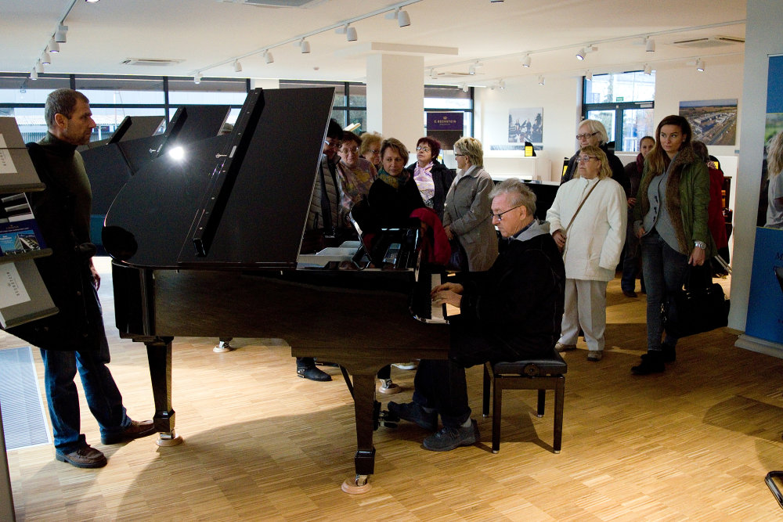

V pianocentru

Seznam akcí na I. čtvrtletí roku 2017

TyfloCentrum Hradec Králové, o.p.s.

společně s OO SONS Hradec Králové Vás zvou

LEDEN

- Středa 4. 1. od 10:00 hodin
Cvičení pro radost.

- Čtvrtek 5. 1. od 10:00 hodin
Kino Komento – Taková normální rodinka II.

- Úterý 10. 1. od 9:30 hodin
Společné vaření.

- Středa 11. 1. od 10:00 hodin
Cvičení pro radost.

- Čtvrtek 12. 1. od 10:00 hodin
Návštěva portugalské kavárny s názvem ClubCafé Pessoa s povídáním o vzniku kavárny, její historii a provozu. Bude možnost občerstvení dle stálé nabídky kavárny. Kapacita omezena na 15 osob.

- Úterý 17. 1. od 9:30 hodin
Společné vaření.

- Středa 18. 1. od 10:00 hodin
Cvičení pro radost.

- Čtvrtek 19. 1.
Výlet do Slatiňan a exkurze do mýdlárny Š.IVA manželů Ivy a Romana Šukalových, kteří nám prozradí např. co vše ke své práci potřebují, jak je potřebné přesné dávkování a co je pro ně při celém postupu i výběru surovin nejdůležitější. Mýdla i šampony jsou ručně vyrobeny metodou za studena a obsahují pouze přírodní rostlinné oleje, másla, esenciální oleje, sušené drcené byliny a 100% esenciální oleje vysoké kvality. např. levandule, pomeranč, citron, máta, skořice, ylangylang atd. Vše je bez chemických konzervantů, jedná se tedy o přírodní produkt s kratší dobou spotřeby, než je obvyklé. Tyto výrobky bude samozřejmě možné na místě zakoupit.

- Úterý 24. 1. od 9:30 hodin
Společné vaření.

- Středa 25. 1. od 10:00 hodin
Cvičení pro radost.

- Čtvrtek 26. 1. dopoledne
Tvoření pro každé stvoření ☺.

- Pondělí 30. 1. od 14:00 do 15:30 hodin
Kurz trénování paměti s paní Evou Odehnalovou.

- Úterý 31. 1. od 9:30 hodin
Společné vaření.

ÚNOR

- Středa 1. 2. od 10:00 hodin
Cvičení pro radost.

- Čtvrtek 2. 2.
Návštěva Národního technického muzea v Praze a komentovaná prohlídka výstavy „Jak se stavělo za dob Karla IV.“ Tato výstava přibližuje stavitelské aktivity otce vlasti, konkrétně vybudování Nového Města pražského. Dozvíme se například, jaké bylo opevnění nové části naší metropole a jakým způsobem se budovalo. Vstupné bude 60 Kč na osobu.

- Úterý 7. 2. od 9:30 hodin
Společné vaření.

- Středa 8. 2. od 10:00 hodin
Cvičení pro radost.

- Čtvrtek 9. 2. od 10:00 hodin
Beseda s paní Monikou Mrňávkovou z Klubu Sedmispáč na téma: Sním či bdím aneb, jak bojovat proti poruchám spánku.

- Úterý 14. 2. od 9:30 hodin
Společné vaření.

- Středa 15. 2. od 10:00 hodin
Cvičení pro radost.

- Čtvrtek 16. 2. od 10:00 do 12:00 hodin
Plavání pro všechny vodomily v hradeckém Aquacentru (vstup 60 Kč/ hodinu na průkaz ZTP/P, průvodci zdarma). Poté poobědváme v některé z blízkých restaurací.

- Úterý 21. 2. od 9:30 hodin
Společné vaření.

- Středa 22. 2. od 10:00 hodin
Cvičení pro radost.

- Čtvrtek 23. 2. od 10:00 hodin
Setkání s literaturou – posezení v prostorách zvukové knihovny s prezentací nových zvukových knih.

- Pondělí 27. 2. od 14:00 až 15:30 hodin
Kurz trénování paměti s paní Evou Odehnalovou

- Úterý 28. 2. od 9:30 hodin
Společné vaření.

BŘEZEN

- Středa 1. 3. od 10:00 hodin
Cvičení pro radost.

- Čtvrtek 2. 3. od 9:30 hodin
Básničky s kytarou - verše pro všední den spolu se známými melodiemi v úpravě pro klasickou kytaru (k poslechu) v podání pana Jana Rázla.

- Úterý 7. 3. od 9:30 hodin
Společné vaření.

- Středa 8. 3. od 10:00 hodin
Cvičení pro radost.

- Čtvrtek 9. 3. od 9:30 hodin
Beseda s panem Filipem Novákem o cestování po Kanadě.

- Úterý 14. 3. od 9:30 hodin
Společné vaření.

- Středa 15. 3. od 10:00 hodin
Cvičení pro radost.

- Čtvrtek 16. 3.
Návštěva Barrandovských ateliérů a komentovaná prohlídka Fundusu kostýmů a možností osahat si látky z různých období. Počet osob ve skupině bude omezen, zájemci se tedy hlaste co nejdříve!
Poplatek za komentovanou prohlídku bude 60 Kč/osobu.

- Úterý 21. 3. od 9:30 hodin
Společné vaření.

- Středa 22. 3. od 10:00 hodin
Cvičení pro radost.

- Čtvrtek 23. 3.
Prohlídka zámeckého parku v Kostelci nad Orlicí, který je jediným parkem širšího regionu Orlických hor a Podorlicka, který je chráněn v kategorii přírodní rezervace a zároveň jedinou rezervací kosteleckého katastru. Je také jedinou rezervací bývalého okresu i východních Čech vyhlášenou původně k ochraně ptáků. Park navštívíme v období květu bledulí a povídat nám bude zámecký zahradník Ing. Čermák.

- Pondělí 27. 3. od 14:00 až 15:30 hodin
Kurz trénování paměti s paní Evou Odehnalovou

- Úterý 28. 3. od 9:30 hodin
Společné vaření.

- Středa 29. 3. od 10:00 hodin
Cvičení pro radost.

- Čtvrtek 30. 3. dopoledne
Tvoření pro každé stvoření ☺.

Pozvánka na akce regionálního pracoviště Jičín

Program naší činnosti na leden až březen 2017:
18. ledna
- Ve velké zasedací místnosti Městského úřadu proběhne přednáška Mgr. Hany Fajstauerové, historičky a kurátorky regionálního muzea a galerie Jičín na téma „Valdštejnovo náměstí v proměnách času“.
15. února
- Beseda „Už dost aneb jak nenaletět šmejdům“ s Mgr. Kateřinou Kaizrovou, sociální pracovnicí Občanské poradny v Jičíně, v klubovně TyfloCentra, Vrchlického 823, Jičín.

15. března
- Exkurze na základnu zdravotnické záchranné služby Oblastní nemocnice v Jičíně.
Zahájení všech středečních schůzek je ve 14 hodin.
Srdečně zveme hosty a nové zájemce o naše služby.
Provozní doba pracoviště: Pondělí, středa: 8 – 17 hodin
Úterý, čtvrtek: 8 – 16 hodin
Pátek: 8 – 14 hodin

Kontaktní údaje
Telefon: 493 522 122., mobil 739 578 900
email: jicin@tyflocentrum.cz

Na setkání s Vámi se těší
Mgr. Soňa Skočovská
Něco dobrého z naší kuchyně…

Penne tří vůní s kuřecím masem

Ingredience: těstoviny penne, kuřecí maso, eidam, niva, parmezán, smetana, sůl, bazalka
Postup: Těstoviny uvaříme a scedíme. Mezitím si nastrouháme sýry a nakrájíme maso na kostičky. Maso lehce opečeme na pánvi. Smetanu vlijeme do hrnce, prohřejeme a přisypeme k ní nastrouhané sýry (eidamu jen půlku). Smetanu se sýry mícháme do zhoustnutí. Poté přisypeme těstoviny, přidáme maso, dochutíme solí a bazalkou a promícháme. Při podávání na talíř jednotlivé porce posypeme zbytkem nastrouhaného eidamu. Můžeme ozdobit čerstvou bazalkou.

Kolektiv pracovníků přeje dobrou chuť!

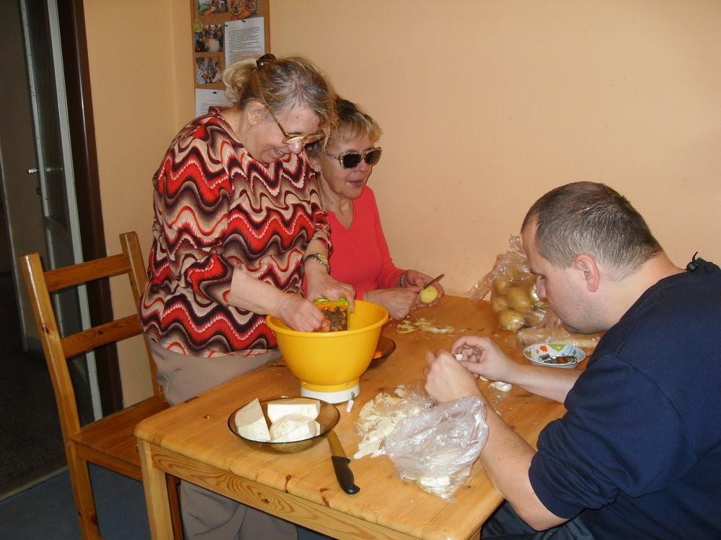

Vaříme s úsměvem
Děkujeme všem, kteří v roce 2016 podpořili naši činnost:

  MPSV |   Úřad práce |   Královéhradecký kraj


Evropská unie Evropský sociální fond Operační program Zaměstnanost
  Město Hradec Králové |   Akcenta CZ, a.s |  |   Město Jičín
  Město Hořice v Podkrkonoší |  |   Město Náchod

  Město Kopidlno |   Sbírka Bílá pastelka |   Město Nová Paka |   Lázně Bělohrad
 Centrální kino s.r.o.
Microsoft
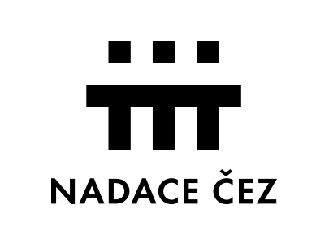

a další individuální dárci.
Nadace ČEZ

Střípek je vydáván pouze pro vnitřní potřebu klientů TyfloCentra Hradec Králové o.p.s. a členů a příznivců Sjednocené organizace nevidomých a slabozrakých ČR. Je neprodejný.
V Hradci Králové, leden 2017.

